Simple Present
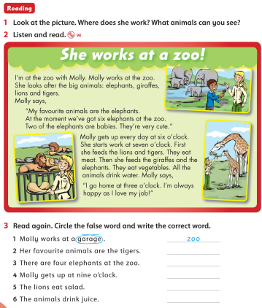
READING:

- Haz un círculo a la palabra falsa y escribe la correcta:

- Extraer del texto los verbos que se encuentran en Presente Simple.


- Realizar un mapa conceptual o cuadro sinóptico con la teoría que tengan en la carpeta sobre “Presente simple-Voz activa”

